TC

BURSA ULUDAĞ ÜNİVERSİTESİ

İNEGÖL İŞLETME FAKÜLTESİ

YÖNETİM BİLİŞİM SİSTEMLERİ BÖLÜMÜ

FİNAL PROJESİ RAPORU

NESNE YÖNELİMLİ PROGRAMLAMA

ÖĞRETİM ÜYESİ : MELİH ENGİN

PROJE ADI : OTEL OTOMASYONU

ŞEVKET ERDEM KAN 131930030

PROJENİN AMACI:

Otel odalarının kayıtları , otel odalarında kalan müşterilerin kayıtlarını açık ve kullanıcı tarafından erişimi kolay olarak kaydedilmesini sağlamak.

Kayıtlara kolayca erişebilme ve aynı şekilde kolayca düzenleme imkanı sunmak.

UYGULAMANIN ADIMLARI

\*Başlangıçta kullanıcı adı ve parolayla sisteme giriş yapmamız gerekiyor.

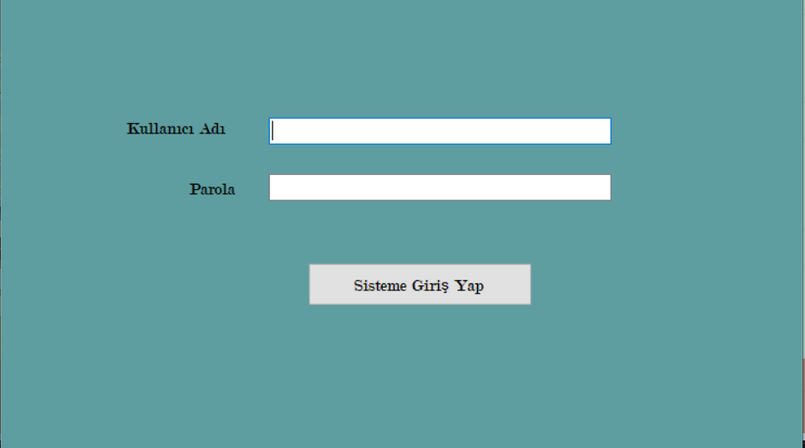

\*Kayıt formunda dolu olan odalar kırmızı şekilde gözüküyor aynı zamanda odalar comboboxında görülmediği için seçilemiyor.

Odaların günlük ücretleri veritabanında kayıtlı olduğundan giriş tarihi ve çıkış tarihi arasındaki fark tutar olarak hesaplanıp tutar kısmına otomatik olarak giriliyor.

Kayıtları düzenle kısmı ise yeni bir form başlatıyor

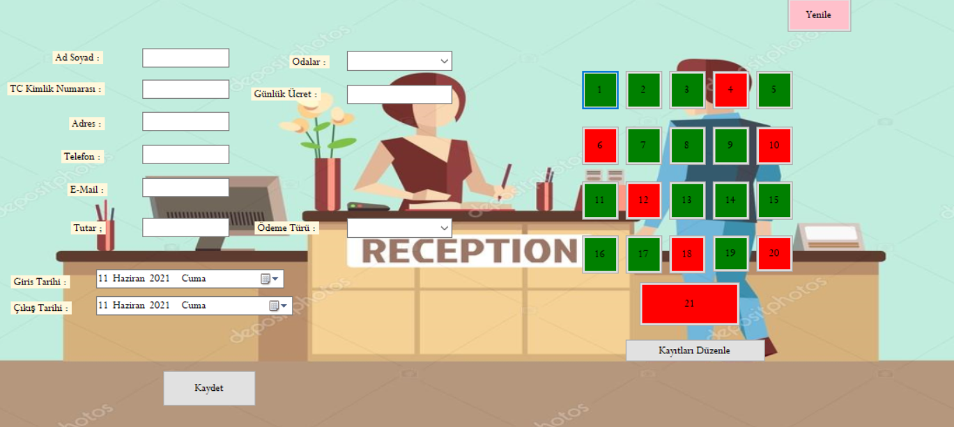

\*Kayıtları düzenle formunda tüm kayıtlara hızlıca erişim ve düzenleme imkanı sunuluyor.

\*İsme dayalı kişi bilgileri düzenleme ve oda numarasına göre boş ya da dolu olduğu yatak sayısı kaçıncı katta olduğu günlük ücreti değiştirilebiliyor

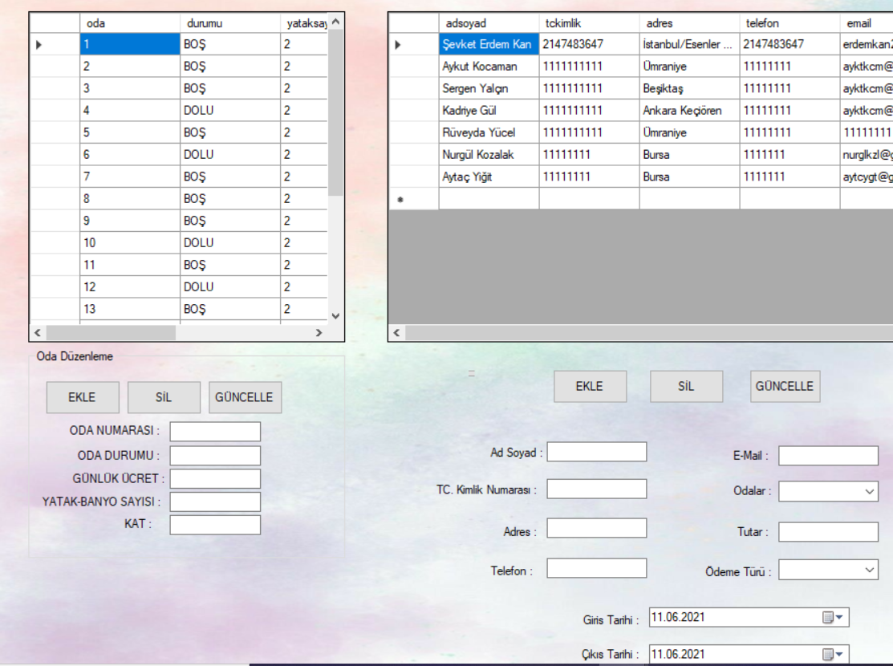

Veritabanı diyagramı da şu şekilde ;

